硕 士 研 究 生 读 书 报 告



题目 手绘角色的三维代理

作者姓名 杨威杰
作者学号 21651129
指导教师 李启雷
学科专业 软件工程
所在学院 软件学院
提交日期 二○一七年四月三十

Three-dimensional Proxies for Hand-drawn Characters

A Dissertation Submitted to
Zhejiang University
in partial fulfillment of the requirements for
the degree of
Master of Engineering

Major Subject: Software Engineering
Advisor: Qilei Li

By
WeiJie Yang
Zhejiang University, P.R. China
2016

摘要
手工绘制形状和操纵计算机生成的对象是生成动画的两大主导媒介形式。虽然每个媒介都有该媒介的优点，但是为一种媒介开发的技术不容易促使另一个媒介的演变，因为手绘动画是二维的，由此来推断第三维在数学上是含糊的。第二个挑战是，人物是计算机动画中一个一致的三维（3D）对象，而手绘动画为了更好地传达角色的情感状态和个性，在二维（2D）形状引入几何不一致。在这项工作中，我们通过建立3D代理来连接手绘动画和3D电脑动画。我们提出一个生成三级3D代理的综合方法：单点，多边形，和一个完整的关节结构。我们展示了这个方法如何使一个媒介可以利用为另一个媒介开发的技术; 例如，3D物理模拟用于为一个手绘角色创建衣服，以及一个传统动画师能够通过使用纸和铅笔影响3D人物的表现。

关键词：算法，手绘动画，3D仿真

Abstract
Drawing shapes by hand and manipulating computer-generated objects are the two dominant forms of animation. Though each medium has its own advantages, the techniques developed for one medium are not easily leveraged in the other medium because hand animation is two-dimensional, and inferring the third dimension is mathematically ambiguous. A second challenge is that the character is a consistent three-dimensional (3D) object in computer animation while hand animators introduce geometric inconsistencies in the two-dimensional (2D) shapes to better convey a character’s emotional state and personality. In this work, we identify 3D proxies to connect hand-drawn animation and 3D computer animation. We present an integrated approach to generate three levels of 3D proxies: single-points, polygonal shapes, and a full joint hierarchy. We demonstrate how this approach enables one medium to take advantage of techniques developed for the other; for example, 3D physical simulation is used to create clothes for a hand-animated character, and a traditionally trained animator is able to influence the performance of a 3D character while drawing with paper and pencil.
Keywords：Algorithms, Hand Animation, 3D simulation

1介绍
动画师采用许多不同的媒介来移动角色或使角色表现情感—有些人喜欢用铅笔绘画，另一些人喜欢操纵电枢，雕刻粘土，移动纸切割，或者调整计算机生成的3D骨架。每种媒介都有优势和劣势，需要艺术家发展该媒介特有的技能，从而创造一个视觉上引人注目的最终产品。在这项工作中，我们考虑2D手绘动画和3D计算机动画的差异。
用铅笔绘制初步想法速度很快，但艺术导向的手绘动画却很麻烦。例如，如果想要改变主角的裙子如何飘动，动画师必须要为每一帧重画裙子。相比之下，3D计算机动画媒介使许多组件易于修改—衣服能够被重新模拟，摄像机可以移动，灯光可以改变。这种可修改性是以增加设置场景和动态模拟的初始努力为代价的，但它使得3D计算机动画比传统的手绘动画更容易被艺术指导。
手绘动画和3D计算机动画涉及的技能也是不同的。为了构建角色表现，传统动画师被训练通过铅笔传达角色的运动。相比之下，3D艺术家被训练来熟练使用计算机软件、曲线操纵、点操纵和反向运动学控制。这些观察结果引出了这篇论文的问题：我们如何连接这两种不同的媒介，才能将3D电脑动画的可编程性转嫁到绘制媒介，将传统动画师的独特人才库融汇到3D计算机媒介？这里存在的挑战是，3D电脑动画和2D手绘动画的元素根本不兼容; 角色在前者中是一个一致的3D对象，而2D艺术家通常在他们的绘制中引入不一致，以增加角色表现力。事实上，对于绘制角色的艺术家而言，在各视点准确描述手绘角色以及定义假想相机方面，不存在几何学一致。
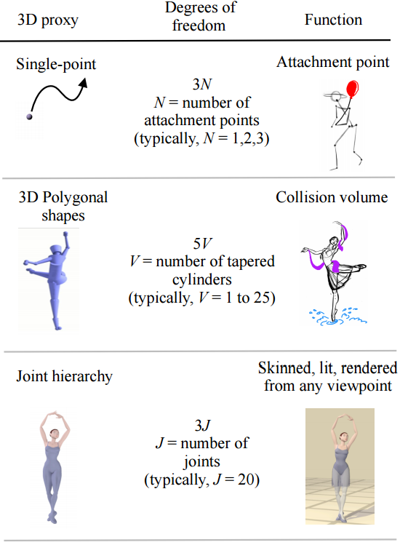
图1
我们建议手绘角色的3D代理具有不同级别的细节。在图1中，随着细节级别的提高，我们创建了不同级别的3D代理。可以为给定的手绘动画创建3D代理 根据细节水平的提高。例如，如果我们想将模拟气球绑定在手绘角色的腕部，3D代理的细节级别将是3D置信轨迹上对于2D手绘角色的一个选择点（手腕标记），即单点3D代理。试图重建完整的3D姿势，通过刚性限制最小化目标函数，强制使用良好的地面接触模型，这些举措不仅不会过多，而且在最终可见的动画中可能会减少因引入错误轨迹招致的外部错误项。
下一个更高的细节级别将是一个由锥形圆柱体和球体组成的近似3D模型。这些3D代理非常适合驱动例如布和流体这样的模拟效果，而不必与手绘铅笔笔画完全符合，因为他们只会提供驱使信号，永远不会被直接呈现。该级的目标是精确地追踪联络点，并用多边形逼近角色的其余部分—例如，准确地跟踪手腕上的点，由此围巾看起来似乎戴在芭蕾舞演员身上，但是这里使用锥形瓶逼近手臂。
最后一个级别是将手绘动画的风格转移到一个分层的3D关节模型。它将允许传统训练的动画师控制一个经典的基于骨架的3D角色—动画师将能够依据铅笔线控制3D模型的装饰，皮肤，点燃和模拟衣服。在这里，运动的光滑自然比准确地跟踪每个图像像素要重要得多。
在本文中，我们提出了一个综合的方法来生成手绘动画角色的三种不同级别的3D代理—点代理，锥形圆柱模型和分层关节模型。我们使用最小二乘法设计解决方案，并表明根据3D代理所需的细节级别，重新制定最小化的项和参数，我们可以为手绘角色生成这些代理。这个的早期版本由Jain及其同事提出 [2009; 2010]。在这里，我们使该技术一般化，并更广泛地评估了多种基本假设。
我们已经构想出标准动画流水线的设计选择—在选择系统输入时，我们传统的动画工作流程集成用户交互。我们在多种手绘动画人物（包括人物线条画到芭蕾舞演员）中呈现结果，并基于基本假设通过合成测试和手绘动画评估系统。

2相关工作
我们讨论过去在计算机图形（CG）中关于使用3D表示2D物体和一些用以生成它们的技术。在重建 3D人体姿势领域还存在大量的研究，我们简要地调查了一些计算机视觉社区的文献。

3方法
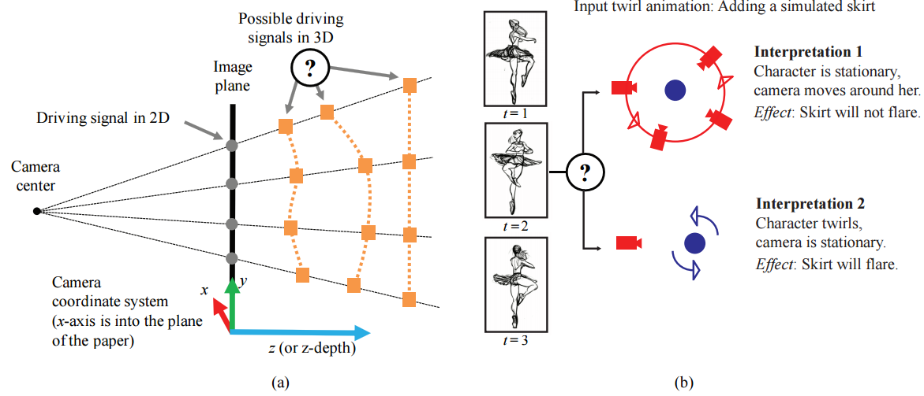
图2
由艺术家绘制的帧是从静止或移动的摄像机看上去的关于动画角色的投影视图。因此，创建一个3D代理存在着两种模糊性—深度歧义和角色与相机运动组合而产生的歧义（如图2所示）。深度歧义的产生是因为多个 3D点可以投影到相同的2D点（图2（a））。角色与相机运动组合的歧义的产生是因为手绘帧不包含足够的信息来区分相机运动与角色运动。 图2（b）阐释了相机-角色运动歧义，解释1和解释2对于姿态重建是等同的。然而，当将角色置于3D虚拟世界中时，选择正确的解释是必不可少的，不然裙子不会具有正确的动态运动。
在本节中，我们将讨论如何预处理原始数据，估计艺术家的假想相机，并解决3D代理中的每个层级（单点代理，锥形圆柱模型和分层关节模式）存在的深度歧义。
3.1用户输入
因为在手绘图中自动跟踪身体部分会产生噪声数据，我们要求用户在手绘动画中提供注解。我们还要求用户选择一个运动捕捉片段，来帮助解决深度和相机-角色运动歧义。用户还要提供用于估计相机的一个初始化。
3.1.1注释手绘图
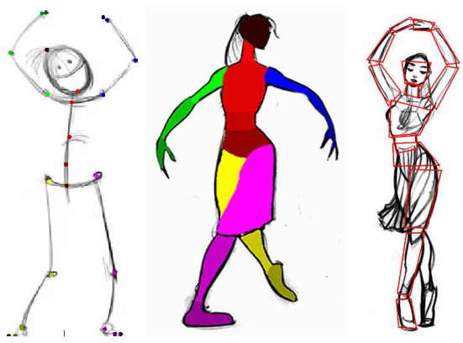
图3
我们要求一个用户（可以是非专业人士）指定手绘角色的骨架，该骨架具有N个虚拟标记和对于每个四肢的近似边界框。该注释需要针对输入动画的每个帧进行完成。用户还要用颜色涂在手绘角色的内部，用以提供不同身体部分的区分（图3）。这些用户输入（如图3所示）适合传统的2D动画工作流程[Culhane 1990; Johnston and Thomas 1995]。工作流程从关键帧动画师开始，他需要针对每秒钟的动画概略地画出为六至八帧。插画师清理粗糙的线条并画出中间帧。在这个阶段，虚拟标记和边界框可以不需要大量额外的努力从而轻松地进行标记。然后，中间帧被派发给上色部门，在那里这些图被铺上颜色。用户输入的颜色分割片段可以作为部分上色过程而获取。
对于每个帧𝑖，用户在手绘帧上指定的虚拟标记被表示为
3.1.2选择运动捕捉片段
用户选择一个与手绘序列较为类似的动作序列。在这个动作捕捉片段中的3D姿势将会被用于解决深度歧义，也有助于解决相机-角色运动歧义（图2（b））—系统假设角色的重心参考运动捕捉片段移动，剩下的动作则为相机运动，参考为前向分割。用户输入可以从关键帧或清线动画师处，通过让他们浏览动态捕捉数据库中获取。
前行运动可能与手绘动画不同，因为我们通过Dynamic Time Warp algorithm[Sakoe和Chiba 1990; Ellis 2003]对片段进行预处理。我们用表示时间变化片段。对于帧𝑖， 前向运动姿势的3D标记位置用齐次世界坐标表示为，
这种姿势序列可以是一个从动作捕捉数据库或者关键帧动作数据中通过混合，插值或编辑姿势而产生的。
3.1.3前向运动姿势旋转
作为艺术家假想相机的初步估计，我们要求用户指定一个正交相机。因为翻滚角可以合理地假定为零，这个相机被两个自由度所确定：方位角和海拔。用户通过一个允许旋转前向运动姿势直到它的正投影与手绘图视觉匹配的图形界面，指定这些角度。旋转角被用于计算，它是动画第一帧中关于艺术家假想相机的初始化。相机运动的估计在第3.3节有详细描述。
3.2预处理
当将手绘动画的风格转移到分层3D骨架上去时，需要对跟踪艺术家的线条和产生平滑自然的3D运动进行取舍。因为有才能的手绘动画师需要通过压扁和伸展传达情感，从而有目的地违反了人体骨架的刚性。层次关节骨架不提供同样的能力; 因此，准确地跟踪压扁的手臂可能导致3D代理中肘关节的不自然的运动。
我们引入姿态描述符来提取手绘角色的姿态，同时也过滤掉肢体长度的不合理变化。姿态描述符定量描述2D手绘姿势，具备平移和缩放不变性。这里的假设是，一个角色可能在不同的位置处于相同的姿势，以及即使两个角色的相对肢体长度不同，他们也可以具有相同的姿势。在这个预处理步骤中，我们修改前向运动姿势来匹配手绘姿势的姿势描述符。
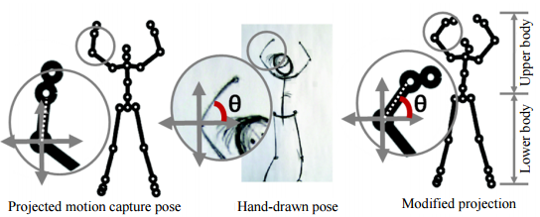
图4
对于给定的2D姿态，描述符从重心（也就是骨盆）开始，并遍历每个分级的肢体链。对于链上的每个连接，我们在和其父母标记相对固定的坐标帧中确定那个孩子标记的位置矢量。如图4所示，手腕的位置矢量将在相对于肘部固定的坐标帧中进行计算。坐标帧的参考方向可以是绝对的（即沿世界坐标系的x轴），或相对（即沿着对应肢体）。 姿势描述 - 给定姿态的姿势描述符P将是关于骨骼模型的K个虚拟标记位置向量的极角向量，其中K是姿势表征需求的肢体数量，
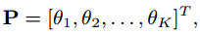
我们首先计算手绘图的姿态描述符。然后，3D前向运动姿势二维投影到近似相机R。矩阵R是通过取克罗内克积计算得出的，
前向姿势投影如图4所示（最左边），其中
角色模型分为“上半身”，其中包括包含两个手臂和头的分层链，和 “下身”，其中包括涉及腿的肢体链（图4）。我们在骨盆处开始修改投影后的前向运动姿势，并沿着上半身的每个分层链修改。前向运动姿势的每个肢体片段都旋转岛在图像平面中，使得作为所需的姿态描述符平面内的极角相同，即手绘姿势的相应极角（图4，插图）。
更改后的2D前向运动姿势，，在图4示出（最右）。 下身不被修改以便转移运动捕捉数据的接地点到3D关节结构中。
3.3相机估计
如图2（b）所示，为了将3D代理放置在虚拟3D世界中，必须解决相机-角色运动歧义。但是，手绘本身并不足够的信息来区分相机运动与角色运动。我们通过注册时间变化的前向运动的姿势与手绘姿势，来解决这个歧义。基本假设是，角色重心根据前向运动而移动，任何手绘标记在前向运动姿势的移动之外的移动，都归因于相机运动。
对于每一帧𝑖，我们估计一个最小化几何投影错误的投影矩阵，例如，
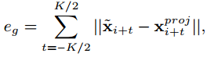
其中。我们通过在一个围绕帧𝑖的滑动窗口上进行计算，以增加对噪音的鲁棒性。
除了最大限度地减少投影误差，我们也想用来表征物理上可实现的能够渲染3D元素的相机：倾斜设置为零，缩放因子从图像分辨率计算而来，并且焦距被预先指定。这个表述与Hornung和他的同事[2007]以及Petrovic及其同事[2000]类似。因此，只有的外部变量需要被估计：滚转，俯仰，偏转和中心的位置。我们这样表示外部参数，
对外部参数的约束是可渲染相机应高于地面，
翻滚朝向应该最小，
摄像机应该平滑移动，
因此，我们这样估计，
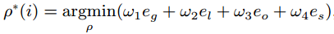
其中是相关联的权重。在实践中。我们将翻滚初始化为零，偏航和俯仰提供给用户进行正交初始化，以及进行中心位置的概略初始化，并使用非线性优化器，得到的第一次运动捕获姿势与图像平面匹配。
3.4 3D代理的细节依赖最小化
图1显示了手绘角色的3D代理的不同级别。我们根据三个项的最小化加权和生成每个3D代理。根据3D代理的功能，每个项都被重新计算，从而能够最好地反映解决方案中所需的属性。
第一项被称为输入匹配项，它使3D代理遵循手绘动画。因为艺术家只提供角色某个视角的绘图，我们需要推断缺少的深度信息。第二个错误项是前向运动，，它提供了一个从动作捕捉数据中抽取深度的前向数据驱动。第三项是规整项，。这些项在计算机视觉文献中都和3D姿态重建的计算相关：输入匹配项，类似几何投影误差；前向运动，类似数据驱动或物理先验；规整项，类似于时间平滑。
3.4.1连接点
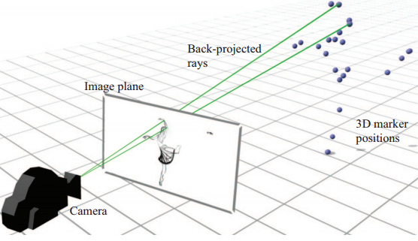
图5
当要将3D元素连接到到手绘角色（例如，一个模拟的气球连接到到一个手绘角色的手腕上），代理的细节层级是3D置信轨迹的连接点。这些3D轨迹 必须实现完美的图像平面对齐—只有这样才能使3D元素看起来是与艺术家绘制的角色相连。图5从几何学上说明了的一帧的解决方案。
对于第个帧𝑖，是投影算子，每个标记j的3D位置在齐次世界坐标被表示为，
然后，完美的图像平面对齐通过最小化输入匹配误差来实现，
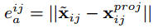
其中是手绘图上的虚拟标记，并且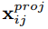是3D代理的相应标记的投影，
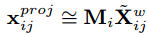
最小化输入匹配误差有无限多种解决方案。前向运动项通过将每个标记的z深度拉到离前向运动姿势最接近的对应值，从而消除歧义。对于第𝑖帧，
规整项保持最终轨迹暂时连续。对于每个标记j，
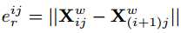
最后，归一化约束在齐次世界坐标下修复缩放因子。
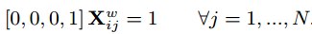
附录包含如何组成这些项如何组成可闭型解决的线性系统。
3.4.2碰撞体积
为了创造代理角色与3D对象间的置信互动，代理包含跟踪手绘线的3D多边形。示例交互包含当手绘角色与仿真水碰撞时的飞溅，或围绕着手绘人物腰部的模拟丝巾。因为3D代理只能显示碰撞体积，但不会直接渲染，多边形不需要完全符合手绘线条。三个误差项，，，为反映新约束被重新计算。这里使用锥形圆筒表征胳膊，腿和躯干，球体表征关节，但是其他形状也是可行的。
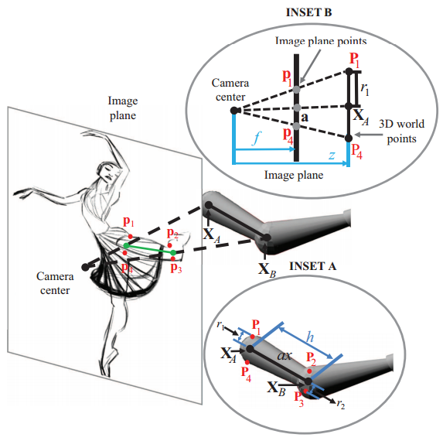
图6
首先计算锥形圆筒端点的3D位置来生成3D多边形形状。在这里，正如我们对一个肢体细节的解释，我们为简练将删除索引。图6 展示了处于上方的一条腿标记的3D位置，，该计算与3.4.1节相同。
锥形碰撞体积完全通过其圆柱轴线的方向，其高度和每个面的半径来表征。圆柱轴的方向和高度h被端点位置所唯一确定。两个面的半径依赖于艺术家描绘的肢体的厚度。一个简单算法使用边界箱逼近艺术家绘制的肢体，在图6中通过四边形示出。这个算法通过定位垂直于该肢体虚拟标记的接合线上的第一个黑色像素，来识别艺术家素描的肢体大纲。身体部位之间的重叠会混淆这个算法。当手臂穿过躯干，算法会错误地标记手臂的边界为躯干边界。这种重叠对于一些行动（例如跳跃、拾起）可能永远不会发生，对于其他一些动作（比如舞蹈）可能会发生。在芭蕾舞示例中，臂与躯干在200帧中重叠了43帧。这样的重叠情况下需要用户通过注释界面在手绘图上标记边框终点来校正。在实践中，不到十秒钟就能标示出一个肢体的四个端点。
直观上，两个面的半径，被图像平面投影到分别标记为（图6）的相同的z深度所确定。然后，我们旋转绕轴的反投影四边形，和肢体的锥形圆筒代理的旋转体积。在形式上，对于每个点，令表示它们反投影的3D位置。输入匹配项为使3D位置对准与图像平面边框而重新定义，
其中。误差项为使Z-深度对于的z深度与标记的z深度保持相同被重新定义（如图6所示，小图b），
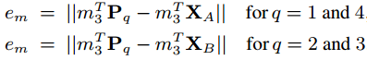
我们没有一个规整项，因为3D位置已经是时间平滑的。附录中详述了误差项的加权和的线性化和最小化。下式计算圆锥筒的面的半径，
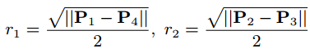
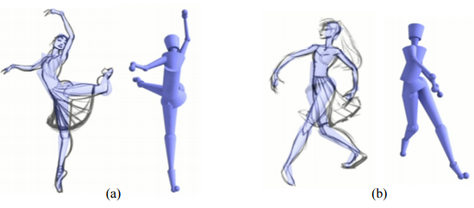
图7
关节球与作为肢体的圆锥筒具有相同的半径。图7显示了手绘图画的碰撞体积覆盖，以及各自的相同姿势的可选视图。3D代理不完全匹配艺术家的线条，但足以创建生动的关于动态仿真（比如布）的交互。由于碰撞体可以独立改变各自的大小和形状，该3D代理非常适合于跟踪的手绘动画的角色，即使艺术家改变它的大小和形状（例如，舞者相对于第1帧，在第10帧被画高了来创建抬起假象）。
3.4.3蒙皮，光照，渲染模型
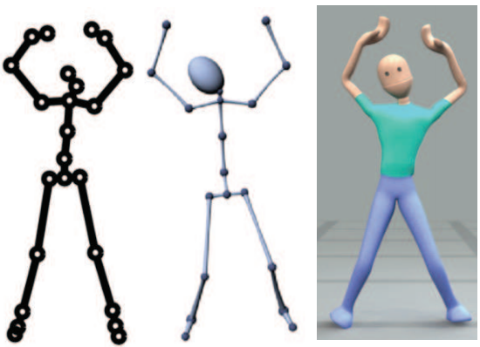
图8
手绘角色的3D代理关于细节的第三个层次是骨架模型，它通过关节结构来控制，并且可以被蒙皮，点亮并呈现（图8，右）。当创建这个代理时，我们的目标是依据手绘动画来创建骨架的三维运动。由于这种3D代理可以从任何角度进行渲染，为了在将手绘动画的风格转移到骨架的时候能够保持运动的自然和接地，我们最小化过程中的误差项被重新计算。
用户在手绘图画中指定的虚拟标记，，包含一些用于传达情感的挤压和拉伸。因为在艺术家如何扩展和压缩角色肢体方面，没有精确的数学模型，肢体长度的故意改变无法与绘图过程中的不精确、标注过程中引入的噪声进行区分。然而，骨架模型的肢体长度是固定的。其结果是，从用户指定的虚拟标记直接计算关节角会导致关节角度的极大误差。
我们重新计算了输入匹配误差项来过滤掉这种噪声。对于每个手绘姿势，前向运动片段的对应姿势，，为使得姿态描述符匹配而进行预处理（第3.2节）。当下半身不改变以保持地面的接触，前向运动姿势的上半身被修改。关于骨架模型代理的输入匹配项与3D代理对准到修改姿势， 而不是原始的手工绘制姿势（图8，左和中）。从而，
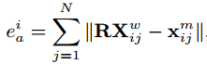
其中R是假想相机的正投影。前向运动姿势对于三维标记位置是前向合理的。因此，前向运动误差项， ，可简单表示为，
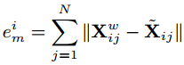
因为3D骨架模型的各个肢体是不可挤压与拉伸的，我们另外限制肢体长度的恒定。对于给定的肢体的两个端点的3D位置标记为，。然后，肢体计算得出的平方长度为，
根据前向运动数据计算出的长度必须与同个肢体的真实骨架长度保持相等。在数学上而言，
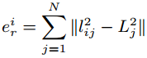
我们可以使用泰勒级数围绕对应的前向运动姿势展开这个线性方程，
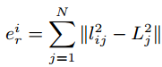
其中，和是关于前向运动姿势和L的函数。
三个误差项被堆叠在一起作为一个线性等式系统：
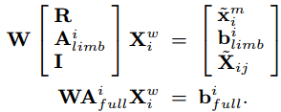
其中，W包含了多种错误项的权重。
在分层骨骼模型中，每一个肢体是由三个相对于其父肢的关节角度（滚动，俯仰和偏转）进行描述的。我们将标记位置转换成关节角度。我们的人物模型的重心关节的是骨盆，因此，我们开始相对于世界坐标系恢复骨盆的旋转，通过各层次链生成完整的姿势 [Jain et al. 2009]。我们骨骼模型中的关节角度 描述了我们肢体段基于xyz顺序的旋转。
4 结果
我们呈现了一些对各种手绘动画角色的结果，一个芭蕾舞者，一个做开合跳的傻傻的角色，一个在屏幕上固定走着的角色，一朵 “快乐”的花，一个旋转的小女孩，等等。手绘动画包括人物线条画和完全充实的人物，以及固定相机和跟踪相机这些形式。

